|  |  |  |
| --- | --- | --- |
| ARTICOLO | ARCHIVIO | DESCRIZIONE |
|  | 104956 | Ettore Sottsass, *Angoliera “Cantone”*, anni Ottanta |
|  | 104959 | Sean Yoo, *Due librerie “Opus Incertum”* |
|  | 104962 | Alessio Tasca, *Cubo traforato in ceramica*, 1976 |
|  | 104965 | Ron Arad, *Lampada da tavolo snodabile “Pizzakobra”*, 2007 |
|  | 104996 | Tapio Wirkkala, *Coppia di uccelli in porcellana*, 2012 |
|  | 104997 | Cédric Ragot, *Vaso “Squall” in porcellana* |
|  | 105013 | Jaime Tresserra Clapes, *Scrittoio "Carpett"*, anni Ottanta |
|  | 105024 | Pierre Jeanneret, Charlotte Perriand, Le Corbusier, *Divano “LC3”*, anni Novanta |
|  | 105034 | Ugo La Pietra, *Mobile parallelepipedo*, anni Ottanta |
|  | 105035 | Henrick Thor-Larsen, *Poltrona “Ovalia”*, anni Sessanta |
|  | 105038 | Livio Castiglioni, Gianfranco Frattini, *Lampada da tavolo o da parete “Boalum”*, anni Novanta |
|  | 105072 | Marcel Breuer, *Sedia “Wassily”* |

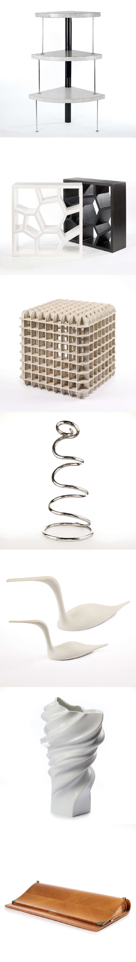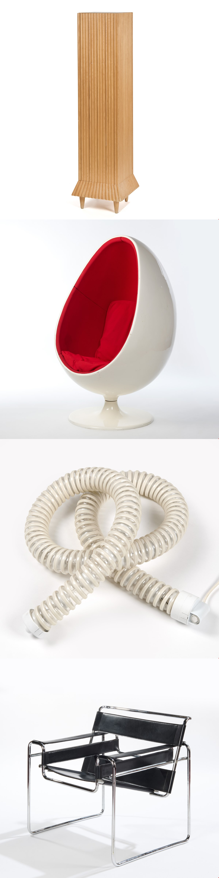

|  |  |  |
| --- | --- | --- |
|  | 105089 | Óscar Tusquets, *Divano “Alibabà Tibet”*, anni Novanta |
|  | 105091 | Franco Albini, Franca Helg, *Lampada “AM/AS”*, fine anni Sessanta |

